
INFORME TÉCNICO DE FISCALIZACIÓN AMBIENTAL

Hojalatería Alonso de Berrios 5732

DFZ-2023-37-XIII-NE

 | Nombre | Firma
Aprobado | Claudia Pastore Herrera
Revisor | Daniela Riquelme Zumaeta | 
Elaborado | ETFA ACUSTEC  Código 059-01 |   Daniel Ávila S.  Inspector Ambiental  Código 15332395-K

ENERO 2023

- IDENTIFICACIÓN DE LA UNIDAD FISCALIZABLE

Antecedentes Generales
Identificación de la Unidad Fiscalizable:
Hojalatería Alonso de Berrios 5732
Región:  Metropolitana | Ubicación específica de la unidad fiscalizable:  Alonso de Berríos N°5732
Provincia:
Santiago
Comuna:
Peñalolén
Titular de la unidad fiscalizable:  ---------------- | RUT o RUN:  ----------------
Domicilio titular:  ---------------- | Correo electrónico:  ----------------
Domicilio titular:  ---------------- | Teléfono:  ----------------

- INSTRUMENTOS DE CARÁCTER AMBIENTAL FISCALIZADOS
Identificación de Instrumentos de Carácter Ambiental fiscalizados
N° | Tipo de instrumento | N°/  Descripción | Fecha | Comisión/ Institución | Nombre
1 | NE | 38 | 2011 | MMA | Establece Norma de Emisión de ruidos generados por fuentes que indica
- HECHOS CONSTATADOS
Materia específica objeto de la fiscalización ambiental | Decreto Supremo N°38 de 2011 del Ministerio del Medio Ambiente, que establece Norma de Emisión de Ruidos Generados por Fuentes que Indica.
Exigencia asociada | Artículo 7. Los niveles de presión sonora corregidos que se obtengan de la emisión de una fuente emisora de ruido, medidos en el lugar donde se encuentre el receptor, no podrán exceder los valores de la Tabla N°1:  Artículo 9. Para zonas rurales se aplicará como nivel máximo permisible de presión sonora corregido (NPC), el menor valor entre:  - Nivel de ruido de fondo + 10 dB(A)  - NPC para Zona III de la Tabla 1
  Tabla N°1 Niveles Máximos Permisibles de Presión Sonora Corregidos (NPC) en dB(A)
  Zona | De 7 a 21 horas | De 21 a 7 horas
  Zona I | 55 | 45
  Zona II | 60 | 45
  Zona III | 65 | 50
  Zona IV | 70 | 70
Hechos constatados | En el marco de la denuncia 1633-XIII-2021, se encomendó a la Entidad Técnica de Fiscalización (ETFA) Acustec, efectuar una medición de los ruidos denunciados, correspondientes a aquellos generados por la Unidad Fiscalizable “Hojalatería Alonso de Berrios 5732”, ubicada en Alonso de Berríos N°5732, comuna de Peñalolén.  Como respuesta ante esta encomendación, se entregó el reporte técnico N°095962022_Taller Hojalatería Peñalolén_vA.docx (Anexo 1), el cual da cuenta de la realización de una (01) medición de ruido, con fecha 4 de noviembre de 2022, en periodo diurno, de acuerdo al procedimiento indicado en la Norma de Emisión de Ruido (D.S. N°38/11 MMA), registrándose el ruido generado por cortes con sierra y golpes de material (latas). Dicho reporte fue revisado por personal fiscalizador de esta Superintendencia, según disposiciones de Resolución Exenta SMA N°867/2016, constatándose que se ajusta a lo requerido en la Norma de Emisión de Ruido (NE) en cuanto a instrumental, metodología y zonificación.  Con base a los límites que se deben cumplir para la Zona SM1 del Plan Regulador vigente de la comuna de Peñalolén, homologable a Zona III del D.S. N°38/11 MMA, donde se ubica el receptor N°1, se indica que no existe superación, no presentándose excedencia en periodo diurno.  Tabla 1. Resultados medición  Cabe mencionar que se intentó contactar al denunciante para coordinar una segunda medición en su domicilio, pero sin respuesta de su parte.
  Receptor N° | NPC [dBA] | Ruido de Fondo | Zona DS N°38 | Periodo | Límite [dBA] | Estado
  1 | 52 | 47 | III | Diurno | 65 | No Supera
Conclusiones | No existe superación del límite establecido por la normativa para Zona III en periodo diurno, no generándose una excedencia en la ubicación del Receptor N°1, por parte de la actividad productiva que conforma la fuente de ruido identificada.

Registros
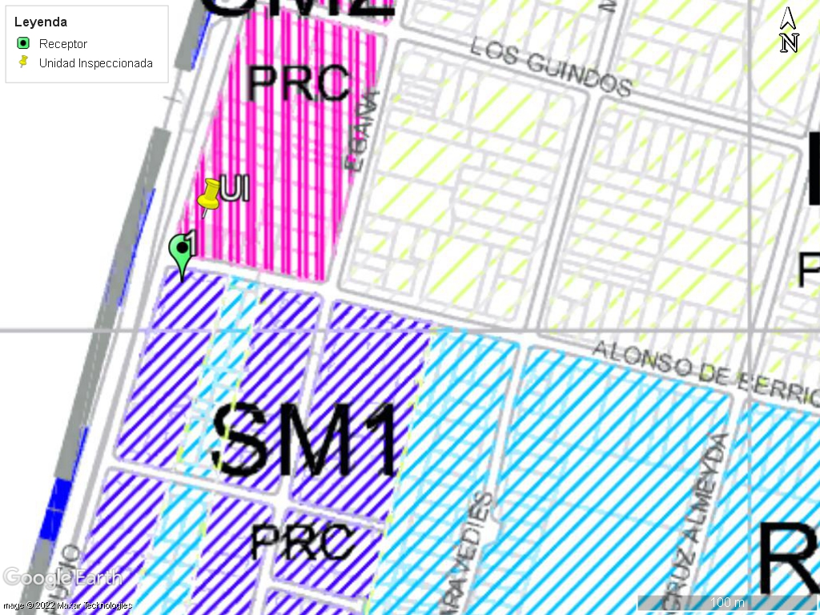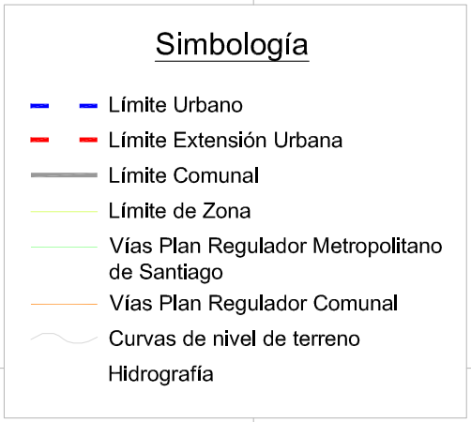
Figura 1. | Fuente: Plano Ilustrativo Zonificación Vigente PRC Peñalolén

- ANEXOS
N° Anexo | Nombre Anexo
1 | Acta de inspección de 04-11-2022 y Fichas de Reporte Técnico de 11-11-2022

